Topprestanda möter kompakt design
IMA:s nya kapselfyllningsmaskin uppnår enastående produktionsdensitet med B&R-teknik
IMA Active har tagit den avancerade funktionaliteten som finns i de större modellerna i sin avancerade kapselfyllnadsfamilj och packat in den i den kompakta ADAPTA 50. Att tänja på designgränserna innebar helt nya utmaningar när det gäller decentraliserad intelligens, synkronisering av rörelsekontroll och dataintensiv bearbetning. Tillsammans med automationsspecialisten B&R har IMA lyckats bemästra flera utmaningar och uppnå en tidigare ouppnådd produktionstäthet med sin kapselfyllare ADAPTA 50.
ADAPTA 50 erbjuder samma totala kontroll under processen, oklanderlig precision och doseringsflexibilitet som den större ADAPTA 100/200 på en tredjedel av ytan. "Den extremt kompakta designen krävde djupgående problemlösning i flera aspekter av automationslösningen", säger IMA Active Automation Manager Marco Minardi. "Genom vårt fantastiska samarbete med B&R:s experter kunde vi bemästra specifika utmaningar som värmeavledning och dataintensiv bearbetning, samtidigt som vi bibehöll en helhetssyn på det övergripande konceptet."
Integrerad plattform för kompakt prestanda
"Inom läkemedel är prestanda i slutändan en fråga om patientsäkerhet", säger Minardi. "För en förstklassig produktionslinje som ADAPTA måste alla aspekter uppfylla de högsta kraven – särskilt automationstekniken." Från industriella datorer till rörelsekontroll och vision, B&R:s automationslösning hjälpte IMA att få plats med förstklassig prestanda i trånga utrymmen. B&R-lösningen ansluts via POWERLINK med en cykeltid på bara 400 mikrosekunder och konfigureras i B&R:s utvecklingsmiljö.
Nära samarbete för långvarig framgång
"Vår relation med B&R bygger på mer än bara teknik", betonar Minardi. "De är lätta att prata med, förstår våra behov och imponerar med sin höga nivå av problemlösningsförmåga i alla faser av projektet." En annan avgörande faktor är B&R:s starka globala närvaro – särskilt viktig för ett företag som IMA som säljer 90% av sina maskiner utomlands. "Vi värdesätter B&R:s kundfokus i alla aspekter och sättet de gör affärer på", tillägger Minardi och hänvisar till faktorer som B&R:s långsiktiga produkttillgänglighet och meritlista av forskning och utveckling. "Det ger oss förtroende för att vi alltid kommer att vara bland de första att dra nytta av framtida framsteg inom automationsteknik."

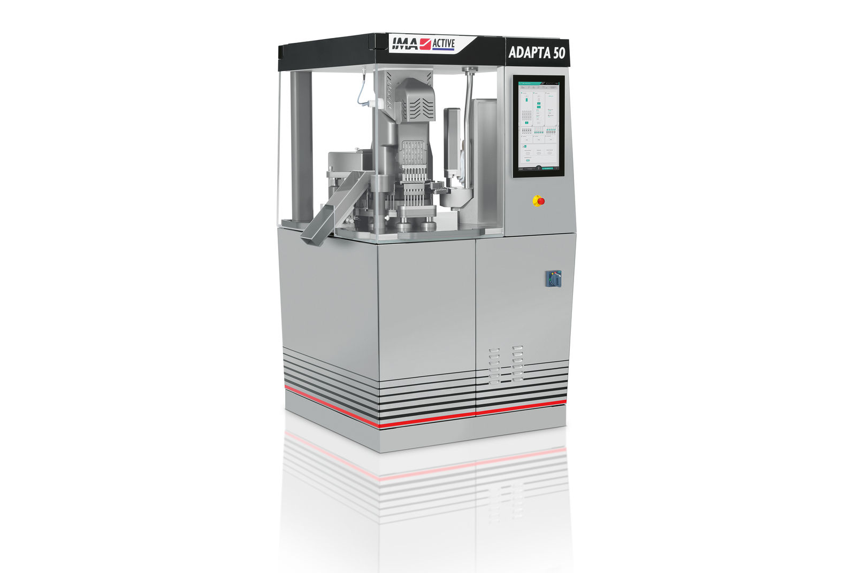
IMA Actives ADAPTA 50 är en perfekt matchning för avancerad kapselfyllningsprestanda och ger en tredjedel mindre avtryck tack vare en integrerad automationslösning och nära samarbete från B&R

About B&R
B&R, a division of ABB Group, is a global leader in industrial automation headquartered in Austria. B&R combines state-of-the-art technology with advanced engineering to provide customers in virtually every industry with complete solutions for machine and factory automation, motion control, HMI and integrated safety technology. With Industrial IoT communication standards including OPC UA, POWERLINK and openSAFETY as well as its Automation Studio software, B&R is constantly redefining the future of automation engineering. The innovative spirit that keeps B&R at the forefront of industrial automation is driven by a commitment to simplifying processes and exceeding customer expectations.
For more information, visit www.br-automation.com.

